Hướng dẫn sử dụng mujoco_tool
(với hệ điều hành window 10):
- Yêu cầu:
+ Tải mujoco: https://github.com/google-deepmind/mujoco/releases
+ Tải Python: https://www.python.org/downloads/
+ Cài thư viện cho Python: pip install pandas
pip install openpyxl
hoặc chọn môi trường ảo .venv ở IDE Vscode trong file Github (nhấn F1 + gõ Python: Select Interprater + chọn .venv)
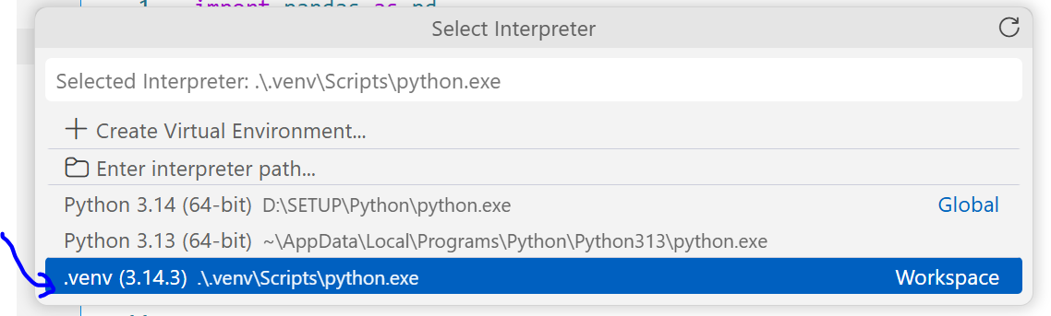

- Thành phần:
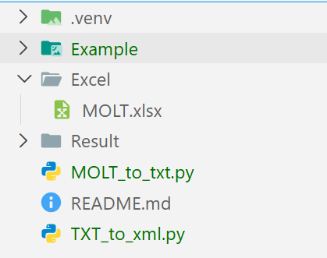
Folder chứa file .txt và .xml sau khi chạy code python

File excel bạn sẽ điền

Ví dụ

Môi trường ảo của python

- Cách sử dụng:
(ví dụ về tay quay con trượt)
A) Điền vào các thông tin cần thiết vào MOLT.xlsx
+ Chữ màu đỏ là bắt buộc phải điền
+ Chữ màu đen thì không bắt buộc (Mujoco sẽ tự động điền những thông tin này)
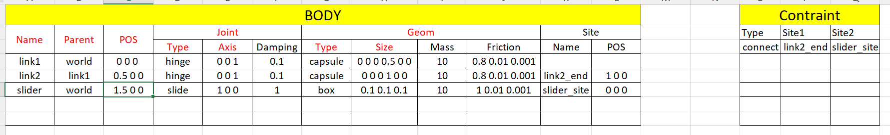
1) Name: Bạn có thể tự điền tên khâu mình muốn
2) Parent: Bạn có thể bấm kéo xuống để chọn (với khớp đầu tiên bạn tạo thì bắt buộc phải chọn “world”)
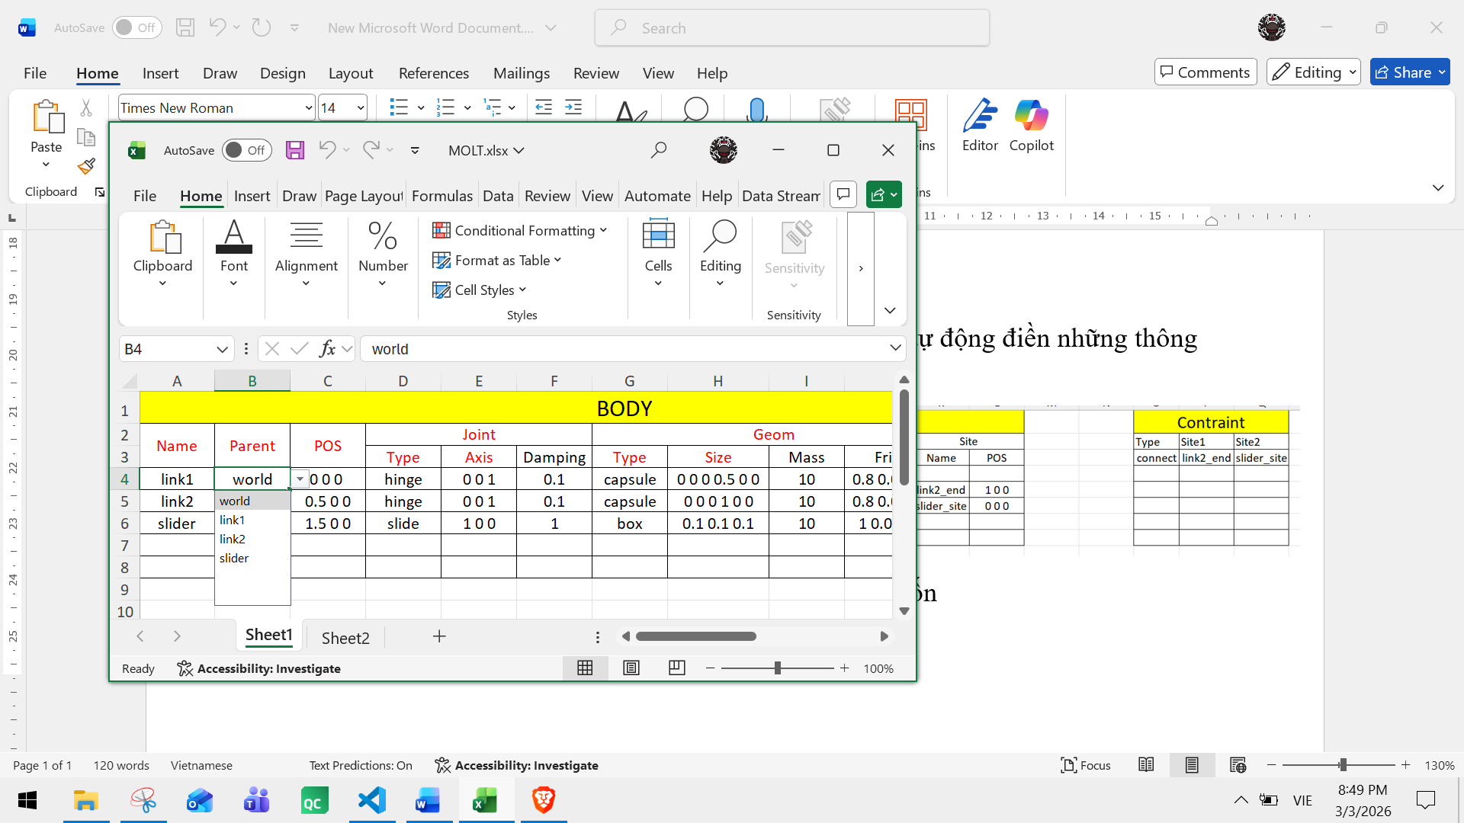
3) POS: Điền tọa độ khớp (Name) so với tọa độ gốc của (Parent)
4) Joint: (khớp quay, trượt, ...)
- Type: Bạn có thể bấm kéo xuống để chọn
+ hinge (Khớp bản lề): Cho phép vật thể xoay quanh một trục duy nhất
+ slide (Khớp trượt): Cho phép vật thể chuyển động tịnh tiến dọc theo một trục
+ ball (Khớp cầu): Cho phép xoay tự do quanh một điểm 3 DOFs
+ free (Khớp tự do): 6 DOFs
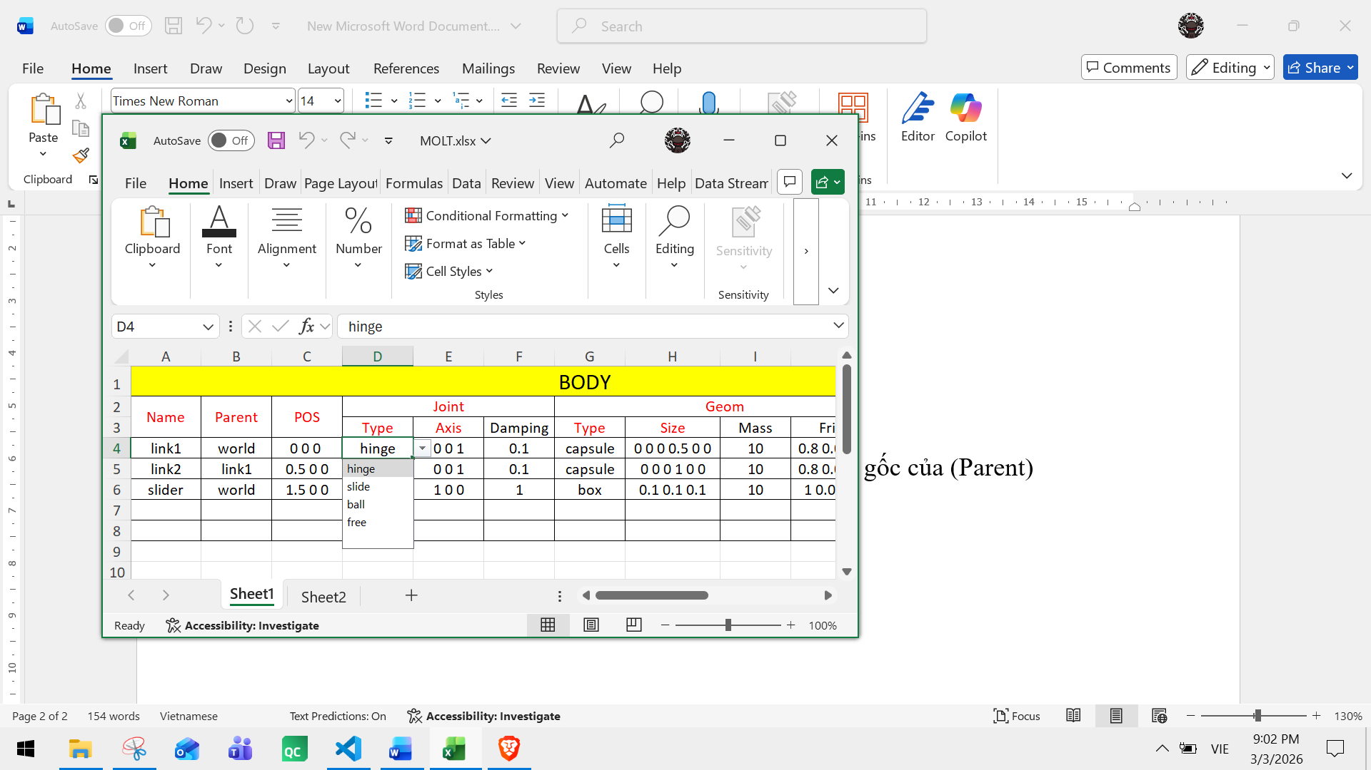
- Axis: xác định hướng của khớp trong không gian 3D (x, y, z)
+ 0 0 1: Khớp xoay hoặc trượt theo trục Z.
+ 1 0 0: Khớp xoay hoặc trượt theo trục X.
+ 0 1 0: Khớp xoay hoặc trượt theo trục Y.
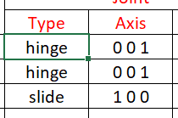
(với joint là free thì sau ta cứ điền bừa sau sửa lại trong xml)
- Damping: Độ giảm chấn hay lực ma sát nội tại của khớp (phản lực tỉ lệ thuận với vận tốc).
5) Geom: hình dạng khâu
- Type: Bạn có thể bấm kéo xuống để chọn hình khối
+ capsule: Hình viên thuốc. Hình trụ có hai đầu là nửa hình cầu. Đây là lựa chọn phổ biến nhất cho các chi của robot vì nó mượt và ít bị kẹt khi va chạm.
+ box: Hình hộp chữ nhật.
+ sphere: Hình cầu.
+ cylinder: Hình trụ.
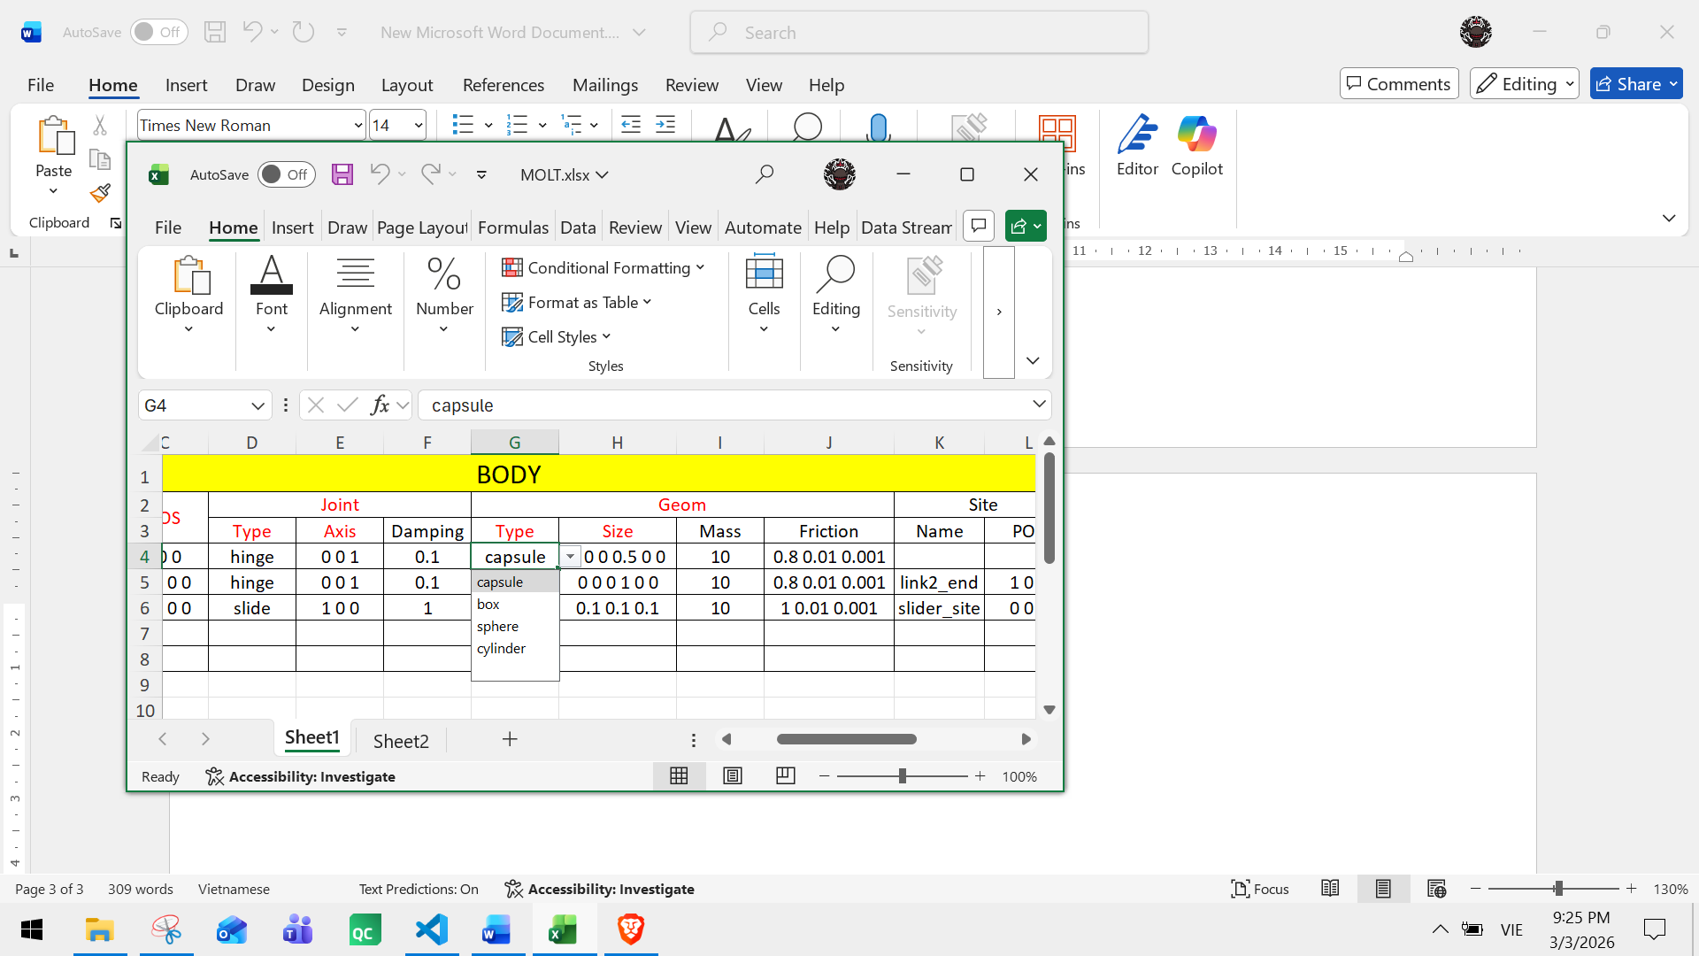
- Size: kích thước khối (nếu muốn kiểu khác có thể sửa trực tiếp trong .xml)
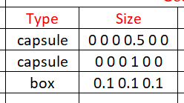
+ capsule: (0 0 0 0.5 0 0) trong đó (0 0 0) là tọa độ điểm đầu (so với tọa độ gốc Parent) và (0.5 0 0) tọa độ điểm cuối (so với tọa độ gốc Parent). Nếu muốn thay đổi đường kính của capsule thì bạn có thể tự sửa trong file .xml
+ box: (0.1 0.1 0.1) -> box có kích thước thực tế 0.2×0.2x0.2
+ sphere: (0.1) -> sphere có bán kính là 0.1
+ cylinder: (0.05 0.1) -> bán kính là 0.05, chiều dài là 0.2. Cylinder mặc định trục nằm theo trục Z của body.
- Mass: Bạn có thể điền khối lượng của khâu (kg)
- Friction (Ma sát): (/Ma sát trượt/ / Ma sát xoắn/ /Ma sát lăn/ )
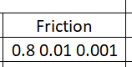
6) Site: khởi tạo 1 điểm trên khâu để có thể nối
- Name: Bạn có thể tự điền tên
- POS: vị trí của site so với tọa độ gốc Parent.
7) Contraint: kết nối lại 2 site
- Type: Bạn có thể bấm kéo xuống để chọn
+ connect: Nó hoạt động giống như một khớp cầu (ball joint)
+ weld: Ràng buộc hàn cứng
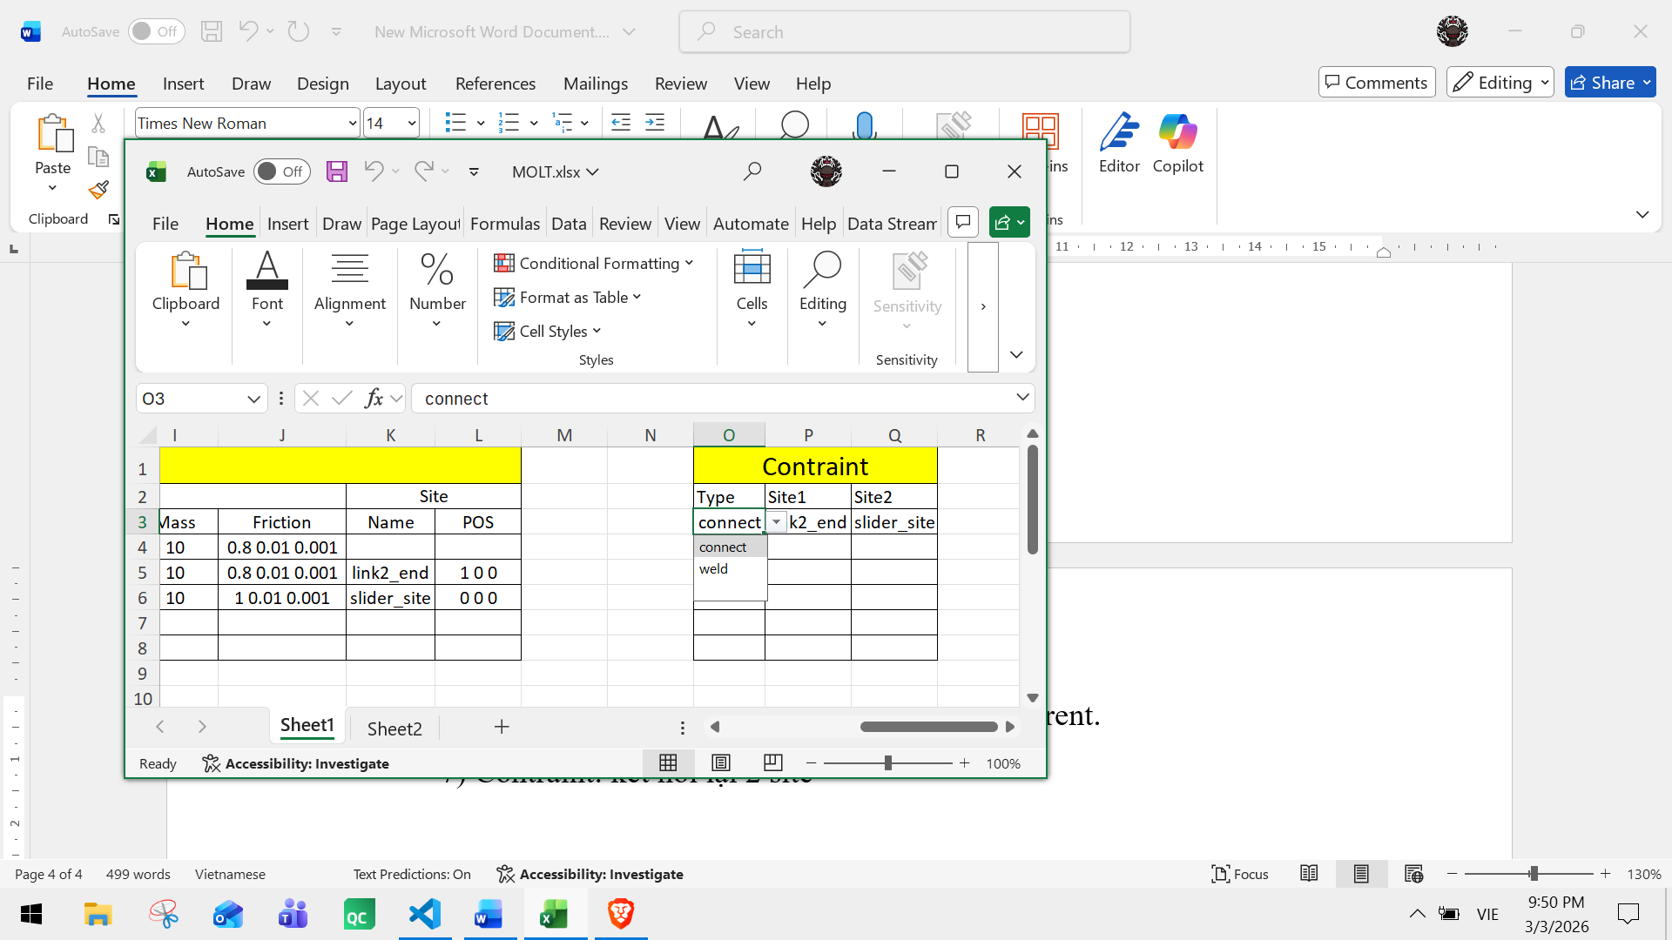
- Site1, Site2: Bạn có thể bấm kéo xuống để chọn tên 2 site kết nối với nhau mà bạn đã đặt tên ở phần body.
⇒ nhớ lưu file excel trước khi chuyển sang các bước tiếp theo.
B) Chạy python: MOLT_to_txt.py trong folder Result bạn sẽ thấy file TXT.txt (không cần xóa file này nếu muốn làm cơ cấu khác, chỉ cần sửa file MOLT.xlsx và chạy lại MOLT_to_txt.py là được)
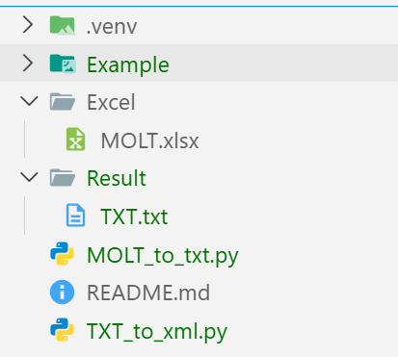
C) Chạy python: TXT_to_xml.py trong folder Result bạn sẽ thấy file XML.xml, bạn có thể chỉnh sửa file này nếu muốn. (không cần xóa file này nếu muốn làm cơ cấu khác, chỉ cần sửa file MOLT.xlsx và chạy lại MOLT_to_txt.py là được)
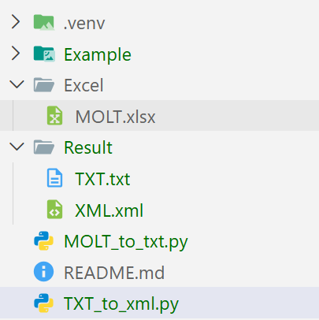
D) Kéo file XML.xml vào mujoco để xem kết quả
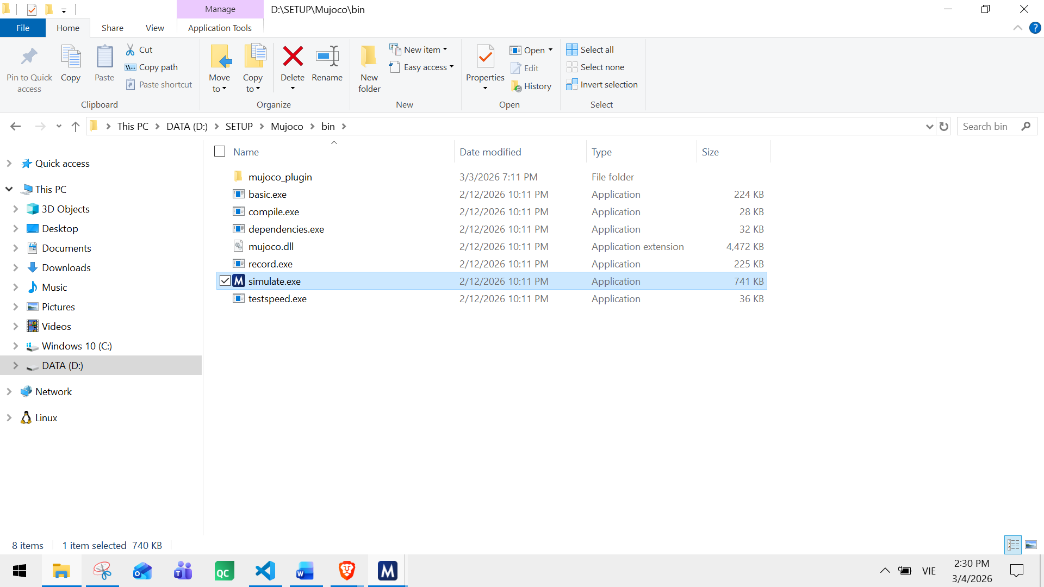
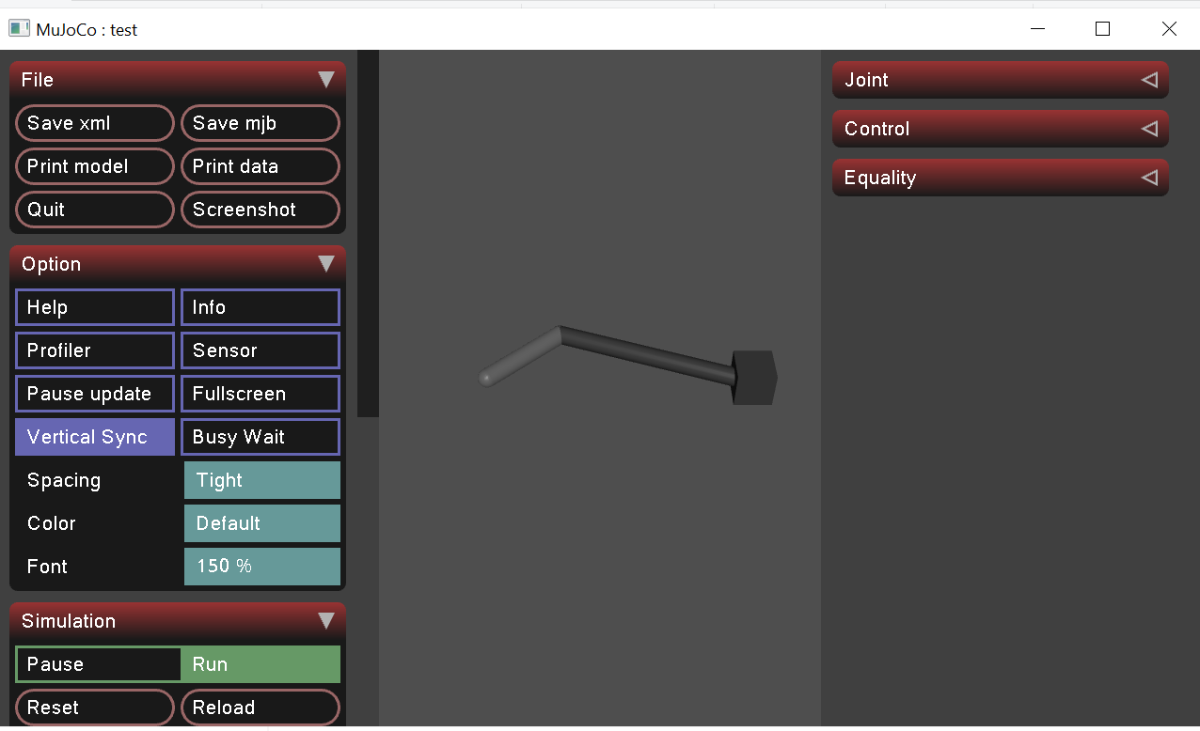
* Một số tính năng ẩn
- Để chạy Example (cơ cấu mà tôi đã làm sẵn MOLT.xlsx)
+ Mở MOLT_to_xml.py sửa lại đường dẫn vào folder Example
input_file = "Example/Bốn khâu bản lề/MOLT.xlsx"
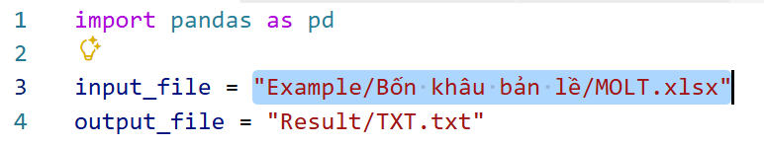
+ Nhở chỉnh lại đường dẫn khi test xong
input_file = "Excel/MOLT.xlsx"
- Muốn thêm sàn thì bạn có thể thêm trực tiếp trong XML.xml hoặc bỏ comment này trong file TXT_to_xml.py
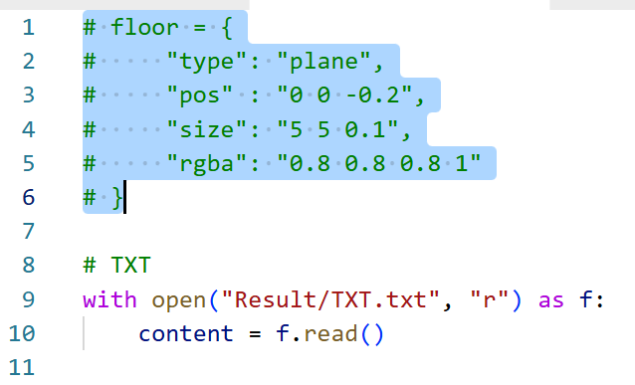
Ctrl + /

- Nếu muốn chuyên nghiệp thì tham khảo:
https://yasunori.jp/en/2024/07/13/mujoco-model-yourself.html
https://wiki.ros.org/sw_urdf_exporter?th%E1%BA%BF

